应提交申请材料及说明
一、应提交申请材料
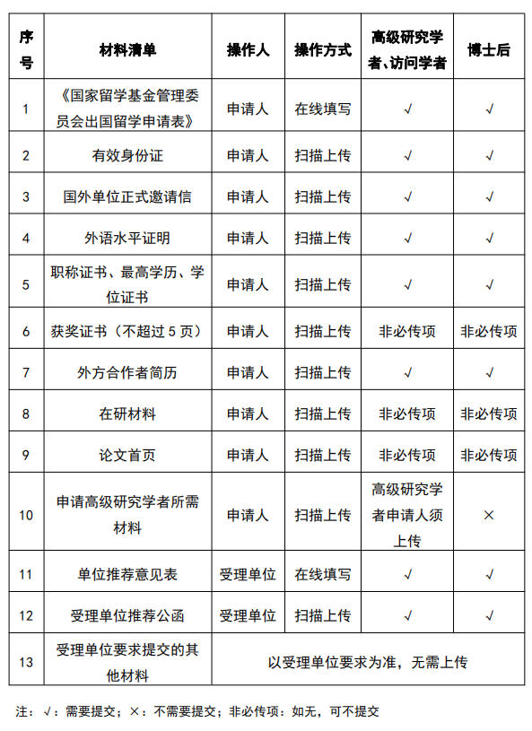
请按以上表格准备申请材料，并按国家公派留学管理信息平台上的说明将相关材料扫描上传至信息平台（《单位推荐意见表》无需扫描上传）。如提供的材料中有英语以外语种书写的，需另提供中文翻译件。受理单位无需向国家留学基金委提交纸质材料，申请人是否需要提交书面申请材料，以受理单位要求为准。
申请人应按照规定的程序、时间和要求提交申请材料，并对材料的真实性负责。因申请材料原因导致的责任和后果由申请人承担。
申请人上传材料模糊不清、无法识别的，视为无效申请。
二、申请材料说明
1.《国家留学基金管理委员会出国留学申请表》（访学类）
申请人需自行登录国家公派留学管理信息平台网上报名系统，并按要求如实在线填写申请表；填写完申请表并确认无误后，按系统提示完成网上提交。申请表中的有关栏目视实际情况及项目要求进行填写，如无相关情况可不填。如填写有误（如留学期限、留学国别等）可提回修改。网上申请表正式提交并由受理单位接收后将不能提回及修改。如受理单位明确需提交书面申请材料，申请人应确保提交的书面申请表与网上报名信息内容一致。
2.有效身份证扫描件
请将身份证正反面（个人信息、证件有效期和发证机关）同时扫描在同一文档中。
3.国外单位正式邀请信扫描件
（1）申报时必须提交国外大学或科研机构的邀请信。正式邀请信一般应由外方教授/邀请单位签发，并使用邀请单位专用信纸打印。邀请信应明确如下内容：
①基本信息：姓名、国内单位等；
②留学身份：高级研究学者/访问学者/博士后
③留学期限：明确到留学起止年月，开始时间应不早于2026年7月1日，且不晚于2027年12月31日
④工作语言：赴非英语国家的，邀请信中应明确留学期间的工作语言。如工作语言为英语，英语达到国家公派合格标准即可；
⑤留学专业、课题或研究方向；
⑥外方资金资助/收取费用情况；
⑦外方负责人签字（含电子签名）与联系方式。
（2）外方邀请信应为无条件邀请信，但以下条件除外：
①在申请人取得国家留学基金资助后方可生效；
②应届博士生申请博士后时，要求提供博士研究生学历、学位证书后方可生效；
对邀请信不符合上述要求的，材料审核不予通过。
4.外语水平证明扫描件
（1）申请人应按项目外语水平要求提交相应的有效外语水平证明扫描件，若无，则外语水平应填写未达标。申请时外语水平未达标但所在单位重点推荐者，亦需提供可以反映其外语水平的外语考试成绩证明，如英语四级/六级考试成绩单、往年指定培训部相关语种培训的结业证书、往年WSK/TOEFL/IELTS等各类外语考试成绩单扫描件。
（2）全国外语水平考试（WSK）、教育部出国留学人员培训部结业证书、雅思、托福、欧洲统一语言参考框架（CECRL）、韩语（TOPIK）、日语（JLPT）成绩有效期均为两年。
（3）外语专业本科（含）以上毕业的证明材料为学历或学位证书。
（4）曾在同一语种国家或地区留学或工作的证明材料可以提供以下所列任一：
①往年开具的《留学回国人员证明》；
②可认定留学期限、留学单位和学历的相关佐证材料：曾在国外取得学历学位人员应提供国家移民管理局官网打印的本人出入境记录、国外院校颁发的学位证书或毕业证书/教育部留学服务中心开具的国外学历学位认证书；曾在国外工作或研修人员应提供：国家移民管理局官网打印的本人出入境记录、曾留学单位及国内派出单位人事部门分别出具的在外学习或工作的证明。
对曾留学国与拟留学国使用语言不一致的，须另行提供曾留学单位出具的工作语言为相应语种的证明。
（5）德语、法语、西班牙语、意大利语达到欧洲统一语言参考框架（CECRL）B2级包括参加相应语种考试并取得等同于CECRL B2级的证书或成绩，如德语TestDaF12分以上，法语TEF541分以上、TCF400分以上、DELFB2，西班牙语TELEB2，意大利语CELI3、CILSDueB2、PLIDA B2等。
（6）赴非英语国家外语合格条件的说明
外方邀请信须明确工作语言。对外方邀请信中明确表述可使用英语作为工作语言的留学人员，英语达到国家公派合格标准也可以申请并派出，派出前可按自愿原则到有关教育部出国留学人员培训部参加对象国语言初级培训，申报时提交英语水平证明材料即可；对外方邀请信中明确表述使用英语以外语种作为工作语言的留学人员（含邀请信中未明确工作语言者），应达到上述外语合格条件规定的相应语种合格要求，并提交相应外语水平证明材料。
（7）博士后申请人可通过以下方式达到外语合格：参加由国外拟留学单位组织的面试、考试等并达到其语言要求的，应在外方正式邀请信中注明或单独出具证明；通过其他语言考试达到国外拟留学单位语言要求的（包括托福家庭版TOEFL iBT Home Edition、雅思家庭版IETLS Indicator），须提交成绩单及外方出具的认可该语言考试的证明。
5.职称证书、最高学历、学位证书扫描件
（1）在职申请人或在站博士后：应提供所持有的最高职称、最高学历、学位证书的扫描件。最高学历及学位证书扫描件可使用学信网《教育部学历证书电子注册备案表》或档案主管部门出具的证明替代。
（2）应届博士毕业生：应提供所持有的最高职称（如无可不提交）、最高学历、学位证书的扫描件。尚未获得博士学位的申请人需额外提交在读学校开具的博士学籍证明（应明确于2026年6月30日前毕业）。
6.获奖证书扫描件
应是与申请国家留学基金资助相关的、获奖级别最高、日期最新的奖励（原则上应是5年内获得的）。获奖证书扫描件不得超过5页（含）。如无，可不提交。
7.外方合作者简历
主要包括国外合作者的教育、学术背景；目前从事科研项目及近5年内科研、论文发表情况；在国外著名学术机构任职情况等，原则上不超过一页。国外合作者简历应由其本人提供并签字。
8.在研材料
申请人应上传主持或参与国家级、省部级及所在单位科研项目和课题研究等的相关证明材料。上传的在研证明为有关立项文件（限3页），或由所在单位科研部门出具或盖章确认的在研项目（课题）相关证明材料。
9.论文首页
申请人应提交论文首页扫描件，所发表论文、承担科研项目书、科研项目验收结果认定书等请勿放入申请材料。
10.申请高级研究学者需额外提供材料
申请高级研究学者人员应提供符合高级研究学者申报条件的证明材料，如“双一流”学科建设/国家级重点教学或科研项目/部级（含）以上教学或科研平台主要负责人、部级（含）以上教学或科研奖励一等奖获得者等支撑材料或证明材料扫描件。
11.《单位推荐意见表》
单位推荐意见表在申请人完成网上填报内容打印申请表时由网上报名系统自动生成（在网上填报阶段此表不能显示）。
推荐意见表应由任职单位负责国家公派出国留学工作的主管部门填写；应届博士毕业生推荐意见表应由博士培养单位负责国家公派出国留学工作的主管部门填写。
推荐意见表应在仔细确认表中列明的单位的责任与义务且无异议后，再针对每位申请人填写内容。如单位为司局级以下单位，则须由司局级主管单位在“上级主管部门复核意见”栏提出复核意见,并由负责人签字加盖单位公章。
注:凡来自有关高校的申请人，其《单位推荐意见表》的电子信息由各校国家留学基金申请受理工作主管部门负责输入网上报名系统；来自其他单位的申请人，其《单位推荐意见表》的电子信息由国家留学基金申请受理单位负责输入网上报名系统（各受理单位名称及受理范围详见国家留学网受理单位通讯录）。
未提交单位推荐意见的，或单位推荐意见为“政治立场不合格”、“材料不属实”、“所在单位不推荐”的，材料审核不予通过。
12.单位推荐公函
受理单位需通过信息平台提交推荐公函、初选名单扫描件，单位推荐公函可参考模板出具（点击下载）。
13.受理单位要求提交的其他材料
一般为推荐单位公函、单位推荐意见表原件、在职证明（劳动合同、社保缴纳证明、个税证明）等，申请人是否需要提交上述申请材料以受理单位要求为准，无需上传至信息平台。

